

 

*Nell’ambito di*

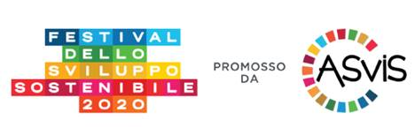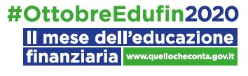

*Nell’ambito del Mese dell’Educazione Finanziaria e del Festival dello Sviluppo Sostenibile, Credem e la Fondazione per l’Educazione Finanziaria hanno il piacere di invitare gli studenti delle scuole secondarie di II grado della provincia di Reggio Emilia all’evento:*

**Economia e Sostenibilità per i cittadini di domani**

**Martedì 20 ottobre 2020**

**Ore 10.00 – 12.00**

**Save the date**

Gli studenti delle scuole secondarie di II grado della provincia di Reggio Emilia sono invitati a partecipare all’**incontro online “Economia e Sostenibilità per i cittadini di domani”,** promosso da Credem e dalla FEduF nell’ambito del Festival dello Sviluppo Sostenibile e del Mese Nazionale dell’Educazione Finanziaria.

L’incontro, in programma **in versione digitale** **martedì 20 ottobre** **dalle ore 10.00 alle 12.00**, vuole rappresentare **una occasione di riflessione e sensibilizzazione** su temi di cittadinanza economica attiva e responsabile, in particolare sul **valore del denaro e gestione del risparmio, nonché un approfondimento su modelli di sviluppo sostenibile e di economia civile.**

Al termine della lezione tutti gli studenti, suddivisi in team, parteciperanno ad una “**sfida economica” online relativa ai temi affrontati** attraverso la piattaforma [www.kahoot.it](http://www.kahoot.it).

Il team che risulterà vincitore **riceverà un premio messo a disposizione dalla Fondazione**.

La partecipazione è gratuita e le iscrizioni saranno accolte fino ad esaurimento disponibilità.

Per iscriversi è sufficiente compilare **entro venerdì 16 ottobre 2020** la **scheda di adesione online tramite il seguente link riportato anche nella mail di invito**: <http://www.feduf.it/area-riservata/partecipa-evento/index.php?id_evento=560-2020-10-20>

**Tutte le scuole iscritte riceveranno il link alla piattaforma digitale alla quale collegarsi per partecipare all’evento.**

Per qualsiasi necessità siamo a vostra disposizione ai seguenti recapiti: **Tel 06/6767859-581 – e.mail:**[scuola@feduf.it](mailto:scuola@feduf.it)